หน้าสมัครนักวิจัย

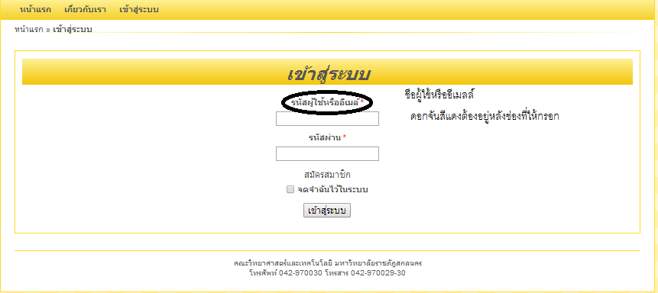

เพิ่มฟิวเก็บประวัติการศึกษาให้หน่อยครับ

ฟิวต้องพอดี

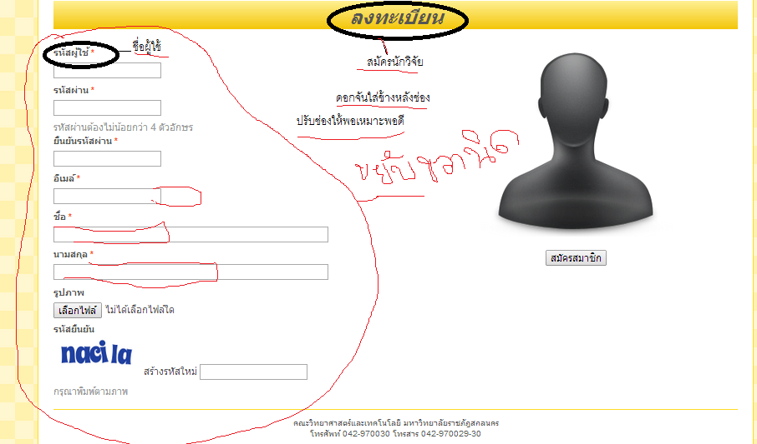

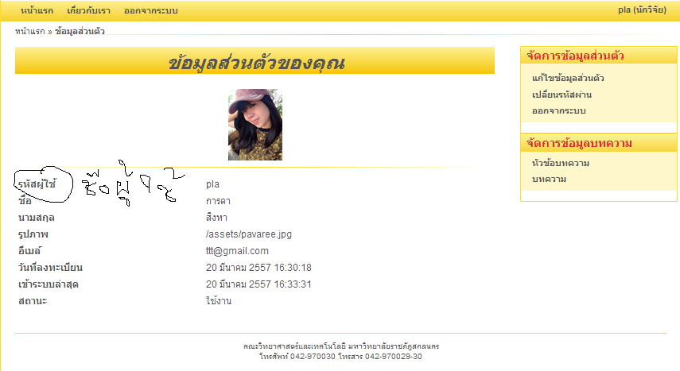

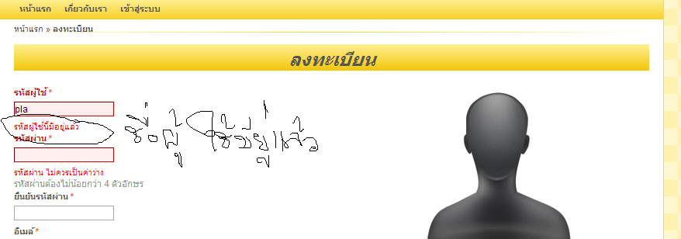

ส่วนมากจะเกิดตอนแอดมิน หน้าสมัครหน้าแรกไม่เป็น

